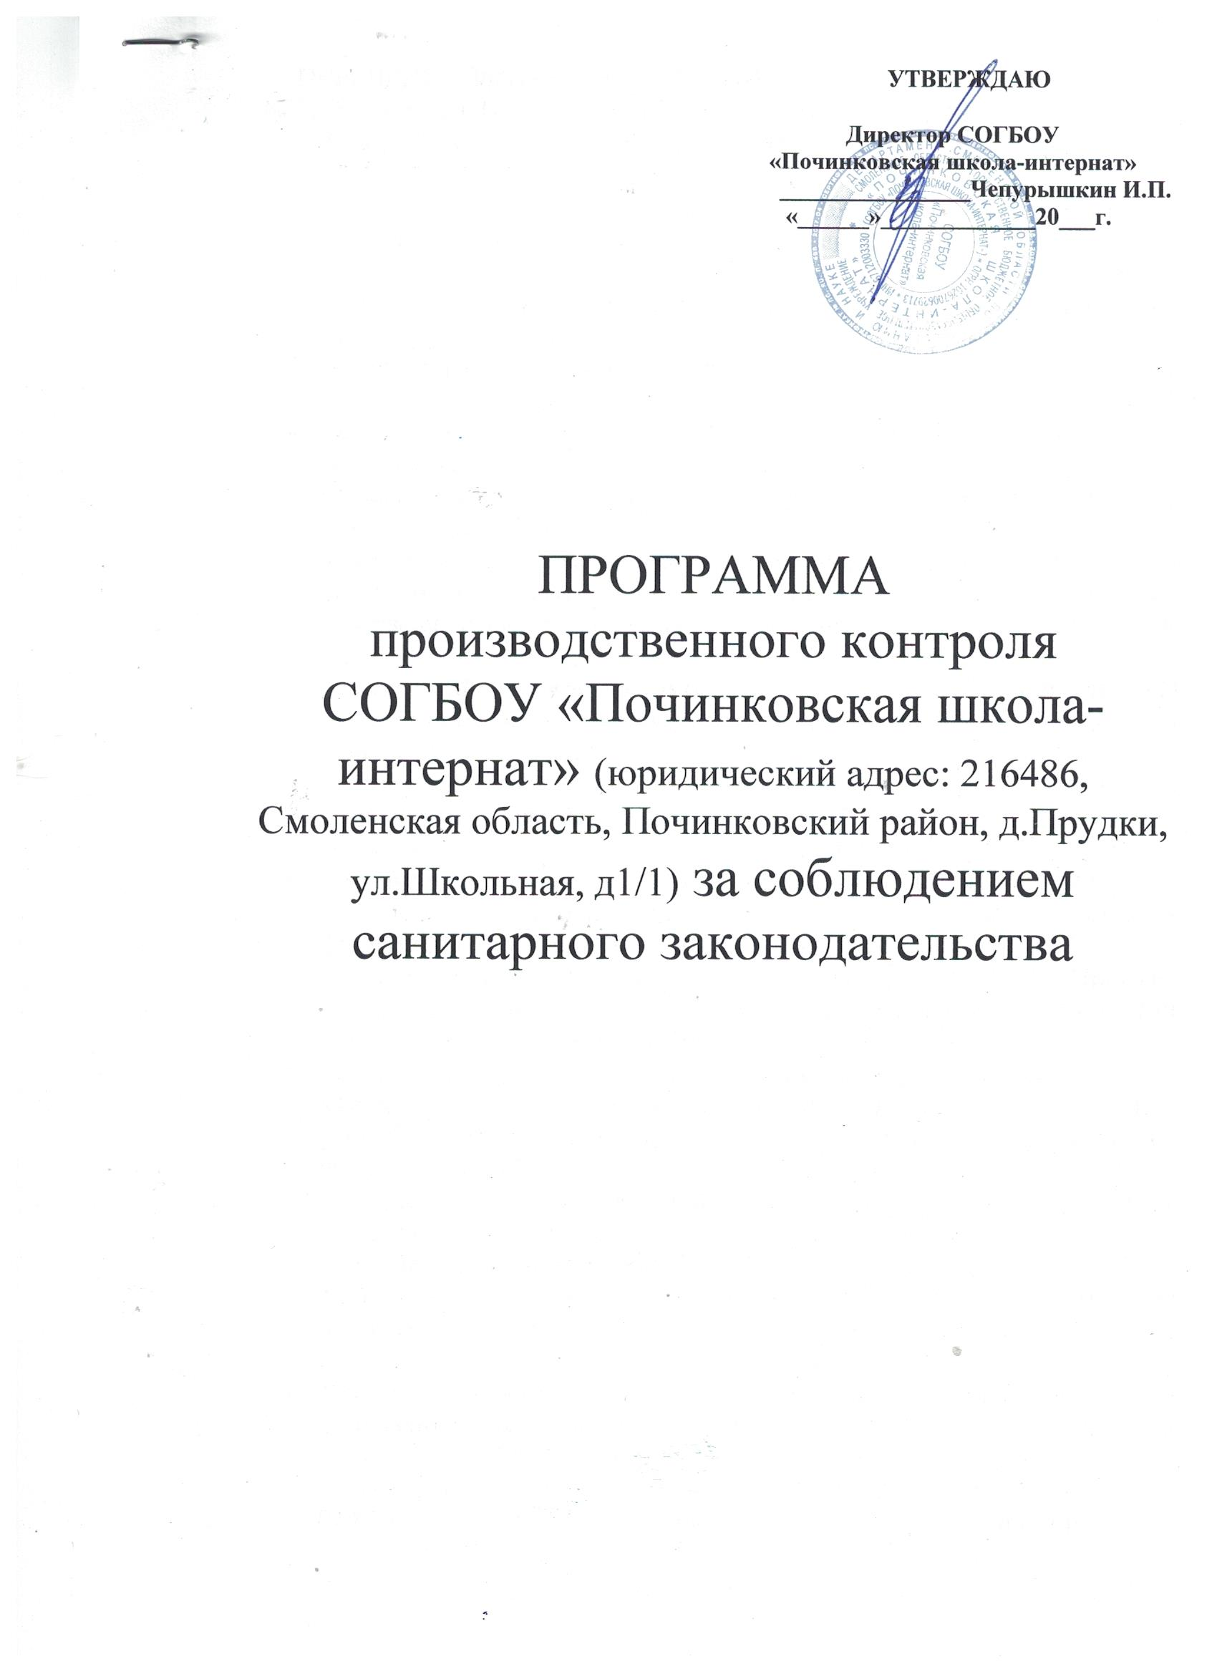

ПЕРЕЧЕНЬ ОФИЦИАЛЬНО ИЗДАННЫХ САНИТАРНЫХ ПРАВИЛ, МЕТОДОВ И МЕТОДИК КОНТРОЛЯ ФАКТОРОВ СРЕДЫ ОБИТАНИЯ В СООТВЕТСТВИИ С ОСУЩЕСТВЛЯЕМОЙ ДЕЯТЕЛЬНОСТЬЮ

1. Федеральный закон от 30 марта 1999 года № 52-ФЗ «О санитарно-эпидемиологическом благополучии населения».
2. Федеральный закон от 23.02.2013 № 15-ФЗ «об охране здоровья граждан от воздействия окружающего табачного дыма и последствий потребления табака».
3. Федеральный закон от 02.01.2000 № 29-ФЗ «О качестве и безопасности пищевых продуктов».
4. Федеральный закон от 27.12.2002 № 184-ФЗ «О техническом регулировании».
5. Федеральный закон от 17.09.1998 № 157-ФЗ «Об иммунопрофилактике инфекционных болезней».
6. Технический регламент Таможенного союза ТР ТС 007/2011 «О безопасности продукции, предназначенной для детей и подростков», утвержден решением комиссии Таможенного союза от 23.09.2011 № 797.
7. Технический регламент Таможенного союза ТР ТС 008/2011 «О безопасности игрушек», утвержден решением комиссии Таможенного союза от 23.09.2011 № 798.
8. Технический Регламент Таможенного союза ТР ТС 009/2011 «О безопасности парфюмерно-косметической продукции», утвержден решением Комиссии Таможенного союза от 23.09.2011 № 799.
9. Технический регламент Таможенного союза ТР ТС 021/2011 «О безопасности пищевой продукции», утвержден решением Комиссии Таможенного союза от 09.12.2011 № 880.
10. Технический регламент Таможенного союза ТР ТС 022/2011 «Пищевая продукция в части ее маркировки», утвержден решением Комиссии Таможенного союза от 09.12.2011 № 881.
11. Технический регламент Таможенного союза ТР ТС 023/2011 «Технический регламент на основную продукцию из фруктов и овощей», утвержден решением Комиссии Таможенного союза от 09.12.2011 № 882.
12. Технический регламент Таможенного союза ТР ТС 024/2011 «Технический регламент на масложировую продукцию», утвержден решением Комиссии Таможенного союза от 09.12.2011 № 883.
13. Технический регламент Таможенного союза ТР ТС 033/2013 «О безопасности молока и молочной продукции», утвержден Решением Совета Евразийской экономической комиссии от 09.10.2013 № 67.
14. Технический регламент Таможенного союза ТР ТС 034/2013 «О безопасности мяса и мясной продукции», утвержден Решением Совета Евразийской экономической комиссии от 09.10.2013 № 68.
15. Технический регламент Евразийского экономического союза ТР ЕАЭС 040/2016 «О безопасности рыбы и рыбной продукции», утвержден Решением Совета Евразийской экономической комиссии от 18.10.2016 № 162.
16. Технический регламент Евразийского экономического союза ТР ЕАЭС 044/2017 «О безопасности упакованной питьевой воды, включая природную минеральную воду», утвержден Решением Совета Евразийской экономической комиссии от 23.06.2017 № 45.
17. СП 3.1.3597-20 «Профилактика коронавирусной инфекции (COVID-19)».
18. СП 3.1/2.4.3598-20 «Санитарно-эпидемиологические требования к устройству, содержанию и организации работы образовательных организаций и других объектов социальной инфраструктуры для детей и молодежи в условиях распространения новой коронавирусной инфекции (COVID-19)».
19. СП 2.4.3648-20 «Санитарно-эпидемиологические требования к организациям воспитания и обучения, отдыха и оздоровления детей и молодежи».
20. СанПиН 2.3/2.4.3590-20 «Санитарно-эпидемиологические требования к организации общественного питания населения».
21. СанПиН 1.2.3685-21 «Гигиенические нормативы и требования к обеспечению безопасности и (или) безвредности для человека факторов среды обитания».
22. СП 1.1.1058-01 «Организация и проведение производственного контроля за соблюдением санитарных правил и выполнением санитарно-эпидемиологических (профилактических) мероприятий».

ПЕРЕЧЕНЬ ДОЛЖНОСТНЫХ ЛИЦ (РАБОТНИКОВ), ОФОРМЛЕННЫХ ПРИКАЗОМ ПО ШКОЛЕ-ИНТЕРНАТУ, НА КОТОРЫХ ВОЗЛОЖЕНЫ ФУНКЦИИ ПО ОСУЩЕСТВЛЕНИЮ ПРОИЗВОДСТВЕННОГО КОНТРОЛЯ:

1. За выполнение программы – заместитель директора по ВР.
2. За декларацию на продукты – заведующий складом.
3. За сообщения в ФГУЗ об аварийной ситуации – дежурный администратор (согласно графика работы).
4. За прохождение медицинских осмотров – медработник.
5. Члены бракеражной комиссии.

ПЕРЕЧЕНЬ ДОЛЖНОСТЕЙ РАБОТНИКОВ, ПОДЛЕЖАЩИХ МЕДИЦИНСКИМ ОСМОТРАМ, ПРОФЕССИОНАЛЬНОЙ ГИГИЕНИЧЕСКОЙ ПОДГОТОВКЕ

1. Перечень должностей работников, подлежащих медицинским осмотрам:

1.1.Директор.

1.2.Заместители директора.

1.3.Учителя.

1.4.Воспитатели.

1.5.Медицинская сестра.

1.6.Фельдшер.

1.7.Повара.

1.8.Кухонные рабочие.

1.9.Рабочие по комплексному обслуживанию зданий и сооружений.

1.10.Кастелянша.

1.11.Заведующий складом.

1.12.Библиотекарь.

1.13.Водители.

1.14.Младшие воспитатели.

1.15.Секретарь руководителя.

1.16.Бухгалтера.

1.17.Социальный педагог.

2.Перечнь должностей работников, подлежащих гигиенической подготовке (санминимум).

2.1.Повара.

2.2.Кухонные рабочие.

2.3.Рабочие по комплексному обслуживанию зданий и сооружений.

2.4.Заведующий складом.

2.5.Учителя.

2.6.Воспитатели.

ПЕРЕЧЕНЬ ХИМИЧЕСКИХ ВЕЩЕСТВ, БИОЛОГИЧЕСКИХ, ФИЗИЧЕСКИХ И ИНЫХ ФАКТОРОВ, ПРЕДСТАВЛЯЮЩИХ ПОТЕНЦИАЛЬНУЮ ОПАСНОСТЬ ДЛЯ ЧЕЛОВЕКА ИЗ СРЕДЫ ЕГО ОБИТАНИЯ, В ОТНОШЕНИИ КОТОРЫХ НЕОБХОДИМА ОРГАНИЗАЦИЯ ЛАБОРАТОРНЫХ ИССЛЕДОВАНИЙ С УКАЗАНИЕМ ТОЧЕК, В КОТОРЫХ ОСУЩЕСТВЛЯЕТСЯ ОТБОР ПРОБ И ПЕРИОДИЧНОСТИ ОТБОРА ПРОБ

1.Перечень потенциально опасных веществ:

1.1.Ртуть (термометры, ртутные лампочки)

1.2.Средства дезинфекции, дезинсекции, дератизации.

2.Перечень объектов производственного контроля, представляющих потенциальную опасность, и школы лабораторного контроля:

|  |  |  |  |  |
| --- | --- | --- | --- | --- |
| *№* | *Вид исследования и название объекта* | *Кратность* | *Количество* | *Исполнитель* |
| 1. | Искусственная освещенность  -класса (рабочая поверхность парты);  -спальни;  -мастерских;  -рабочего места ученика;  -пользователя компьютера. | 1 раз в год | 10  10 | ФБУЗ |
| 2. | Влажность:  -классов  -спален  -учебных кабинетов  -коридоров  -столовой  -варочного цеха  -кладовых  -медкабинета | 1 раз в год | 5  8  2  2  1  1  1  2 | ФБУЗ |
| 3. | -исследование питьевой воды на ОМЧ  -исследование питьевой воды на ОКБ  -исследование питьевой воды на ТКБ  -исследование смывов на БГКП  -исследования качества термической обработки в готовых пищевых продуктах  -гигиеническая оценка с целью установления соответствия нормативным документам исследованных проб продукции пищевых и промышленных производств (1 проба) с оформлением экспертного заключения | 1 раз в год | 2  2  2  5  1  2 | ФБУЗ |
| 4. | Готовые блюда калорийность | 1 раз в год | 1 | Лаборатория ФБУЗ |
| 5. | Смывы на гельминты:  -столовая  -овощи  -постельное белье  -мебель начальных классов | 1 раз в год | 2  2  2  2 | ФБУЗ |
| 6. | Пробы почвы на гельминты | 1 раз в год | 1 | ФБУЗ |

ПЕРЕЧЕНЬ ФОРМ УЧЕТА И ОТЧЕТНОСТЬ, УСТНОВЛЕННЫХ ДЕЙСТВУЮЩИМ ЗАКОНОДАТЕЛЬСТВОМ, ПО ВОПРОСАМ, СВЯЗАННЫМ С ОСУЩЕСТВЛЕНИЕМ ПРОИЗВОДСТВЕННОГО КОНТРОЛЯ

1. Журнал инфекционных заболеваний.
2. Журнал подачи экстренных извещений.
3. Журнал регистрации педикулеза.
4. Журнал контроля прохождения медосмотров.
5. Журнал закладки продуктов.
6. Бракеражный журнал
7. Журнал осмотра работников пищеблока на гнойничковые заболевания.
8. Журнал «С»-витаминизации.